МОЯ СЕМЬЯ И ВОЙНА
ПОИСКОВАЯ РАБОТА
УЧЕНИКОВ 10А класса
(выполнена в 2005 году)
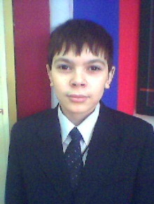
Астайкин Женя.
Многие семьи в России во время Великой Отечественной войны постигла беда. Не обошла стороной беда и нашу семью.
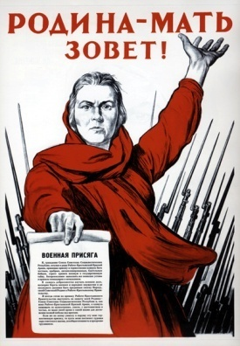
У моей бабушки Нины Николаевны погиб отец - Сизов Николай Алексеевич (1911 года рождения).
Его призвали на войну в 1941 году, а в январе 1943 получили на него похоронку, которую бабушка хранит дома. Его имя увековечено на мраморной доске героев Великой Отечественной войны в Железнодорожном районе города Ульяновска.
Мы с бабушкой возлагаем цветы каждый год.

Мулялина Ира.
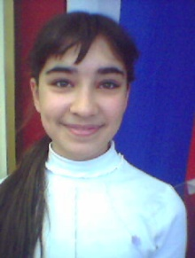
Война у дедушки Егорова Алексея Петровича началась в 18 лет в Тоцких лагерях. Из лагеря их отправили на зимние квартиры в Сызрань, оттуда, сформировав части, отправили на фронт. Дедушка был в тяжёлой артиллерии. Почти доехав до Минска, они вступили в бой. И всё время отступали. Дедушка был в двух окружениях. Из первого вышли нормально, а при выходе из второго половина погибла. Под Вязьмой их взяли в плен. От Вязьмы до Смоленска вели пешком, а потом от Смоленска до Минска – поездом. Когда привезли в Минск, они пошли по дороге, и какая-то женщина бросила им хлеб. Дедушка хотел взять его, но стоящий впереди мужчина взял первым, и его сразу же расстрелял конвой. Так дедушка мог погибнуть, если бы взял хлеб.
Потом из Минска пленных отправили в Польшу, а из Польши в Австрию. Там дедушка работал на заводе, рядом с авиационным заводом. Дедушка работал рядом с французами.
Однажды, когда дедушка ел, к нему подошёл француз, вылил его еду и налил своей. У французов еда была лучше, потому что им помогал Красный Крест.
5 мая 1945 года приблизился фронт. Пленных увели в Карпатские горы. Освободили их американцы и передали советским войскам. Там дедушка прошёл Особый отдел. Когда война закончилась, дедушка стал работать. Потом дедушка встретил бабушку, она сидела одна с двенадцатью детьми. А её мама рыла окопы вручную.

Нагаткин Антон.
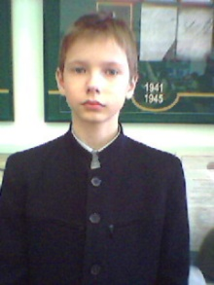
Моего прадедушку звали Александр Егорович Еловиков. Он родился в 1912 году. Когда началась война, ему было 29 лет. Воевал прадедушка в пехоте. Несколько раз был ранен, но всегда возвращался в строй. В 1945 году был на территории Германии, в 20-х числах апреля он попал в плен к немцам. Освобождение для него наступило после 9 мая 1945 года. Вскоре он вернулся домой в село Никитино Ульяновской области, где его ждали сын и три маленькие дочки. Одной из них была моя бабушка Зина. Прадедушка был награждён орденами и медалями. После войны он тяжело заболел. Вскоре он умер, сказывались полученные во время войны ранения.

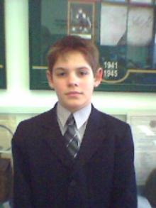
Симанов Дима.
Один мой прадед, Иван Семёнович Кузнецов, был танкистом на фронте. Другой прадед, Иван Афанасьевич Киселёв, был артиллеристом.
У Ивана Афанасьевича было 11 детей, из них выжили только трое: мой дедушка, его сестра и брат.
Мои прадеды воевали под Сталинградом.
Ивана Афанасьевича убили под Сталинградом, а Иван Семёнович дошёл до Берлина, но, увы, его тоже убили.

Логанина Настя.
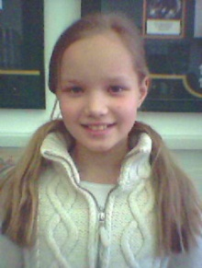
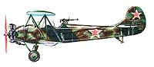
Мой прадедушка, Нестеренко Николай Иванович, до начала войны работал старшим авиатехником на самолетах ПО-2, которые в народе называют «кукурузниками». Они обрабатывали сельскохозяйственные поля на территории России и Средней Азии.
Вот на этих мирных самолётах в начале войны прадедушка вместе с двумя пилотами совершали полеты в тыл врага для связи с партизанскими отрядами. Очень скоро эти самолёты были преобразованы для вылетов на боевые задания. Эти самолёты загружались смертельным грузом – мешками с взрывоопасной смесью и летели на линию фронта. Их задачей было в точно указанное время, в определенном месте сбросить свой груз, а основная операция завершалась нашими тяжёлыми бомбардировщиками ВВС.
Эти полёты были очень опасны. Самолёт летел на небольшой высоте и был хорошей мишенью для немцев. Любое повреждение самолёта было смертельным для экипажа.
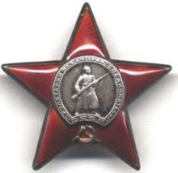
К моменту разгрома фашистских войск под Москвой, мирные самолёты ПО-2 были чуть ли не самым грозным оружием против наземных фашистских войск.
За оборону Москвы прадедушка был награждён орденом «Красной Звезды»,

а их отдельный Гвардейский 120 авиаполк – орденом «Александра Невского».
За годы войны прадедушка несколько раз был ранен, но после госпиталя снова возвращался в свой полк.
В послевоенные годы прадедушка продолжал работать в гражданской авиации. Когда он уходил на заслуженный отдых, ему было вручено удостоверение о занесении его имени в «Книгу Почёта Министерства Гражданской Авиации».

Кармаев Илья.
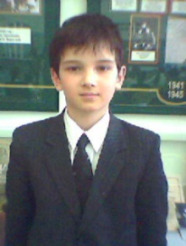
Моя бабушка, Бублик Диля Гафуровна, родилась 22 июня 1937 года. Когда началась война, ей было четыре года, но она помнит отдельные события.
У бабушки в семье была замечательная собака по имени Динго. Она обладала особым чутьём. За день до начала войны она выла и скулила.
Бабушке день начала войны запомнился сбором мужчин на фронт. Слышался плач и стоны в соседних квартирах.
Город Чимкент, в котором родилась бабушка, в годы войны был надёжным тылом. Заводы и фабрики работали для фронта. Жители города отправляли посылки с продуктами, фруктами для воинов. Бабушки вязали носки для бойцов.
Когда моя бабушка и её сестра подросли, они организовали тимуровскую команду, которая оказывала помощь родственникам воинов. Жить было очень тяжело, но все верили в победу.
Все родственники бабушки вернулись с войны живыми и с наградами. День Победы 9 мая запомнился бабушке навсегда.

Дзятко Даша.
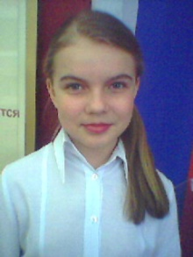
Первым делом я решила, что больше всего о войне знает моя бабушка Лия Афанасьевна Пашкина. Она рассказала мне не очень много, но всё-таки кое-что я узнала.
-Бабуль, а что ты помнишь о Великой Отечественной войне?
-В общем-то, немного… Помню, как провожали папу (моего прадедушку Кочеткова Афанасия Сергеевича), помню, как подкармливали пленных немцев, помню как мы голодали. Во время голода мы почти ничего не ели, только травку жевали.
-А ещё что-нибудь помнишь?
-Помню, ещё ордена были, да вот где они, забыла.
-Ну ладно, спасибо.
-Да не за что.
Да, я, конечно, кое-что узнала, но мой «пытливый» ум хотел узнать ещё больше. И я решила найти ордена.
К счастью, мне помог папа. Он достал красную коробочку, на которой было написано «Для ушно.Аппарата». Да, да именно так. Я даже списала все грамматические ошибки. И вот мы открыли эту интересную коробочку. Я была очень взволнована, из коробочки пахло сыростью…
Первым делом я увидела красную книжечку, на ней было написано «НКПС» (Народный Комиссариат Путей Сообщения) и «Ударнику сталинского призыва». Также прадедушке было вручено свидетельство о том, что он обучался на машиниста, удостоверение к медали, свидетельство на право управления локомотивом, удостоверение Почетного железнодорожника и многое другое.
Я немного знаю о своём прадедушке, но, самое главное, я уяснила, что мой прадедушка был хорошим железнодорожником, хорошим и смелым человеком.
Да, чуть не забыла. Я нашла записную книжку прадедушки. Из неё я узнала, что ему был вручен орден «Красной Звезды», но, к сожалению, орден был утерян.
Несмотря на то, что я знаю о прадедушке мало, я всё равно его люблю.

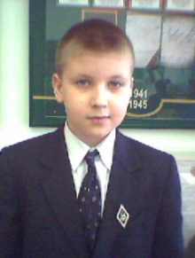
Бирюков Андрей.
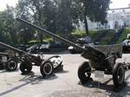
Мой прадедушка, Виктор Семёнович Макеев, родился в 1925 году. В начале войны ему было 17 лет. Он был заряжающий пушек. Он получал ранения в руку, ногу, был контужен.
Он дошёл до самой Германии и День Победы встретил в Берлине.
Моя прабабушка, Макеева Мария Александровна, родилась в 1928 году. Она жила в деревне Новый дол Барышского района.
Мой прадедушка, Новицкий Пётр Иванович, жил на Украине в Черкасской области. Он родился в 1924 году. Когда началась война, ему было 17 лет. Он защищал Родину в пехоте. Он участвовал в Корсунь-шевченковской битве, получил ранения в руку, став инвалидом. В мирное время он работал бухгалтером в колхозе, пел в колхозном хоре, играл в колхозном театре и был очень уважаемым человеком.
У прадедушки было много наград.

Сердюков Данила.
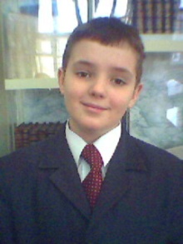
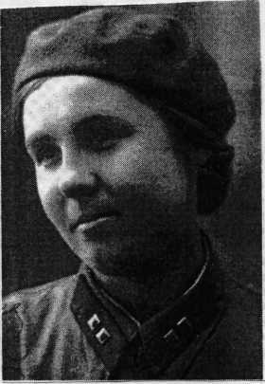
Мою прабабушку звали Елизавета Ивановна Хазова. Родилась она в 1919году. Окончила Самарскую фельдшерскую школу. Она была медсестрой. С первых дней войны работала в военном госпитале для раненых, которых привозили с фронта. Госпиталь находился на улице Крымова. Она рассказывала, что сутками, и днём, и ночью не уходила домой. Её мама приносила еду ей на работу, и она подкармливала особенно тяжело раненых. Прабабушка моя была очень красивая и весёлая. В неё влюбился солдат, которого доставили из Белоруссии. Потом он стал её мужем. Прабабушка награждена медалью «За доблестный труд в Великой Отечественной войне 1941-1945» и другими юбилейными медалями. В мирное время баба Лиза работала зубным врачом в Военном танковом училище, а потом в больнице. Она была одним лучших стоматологов в городе.
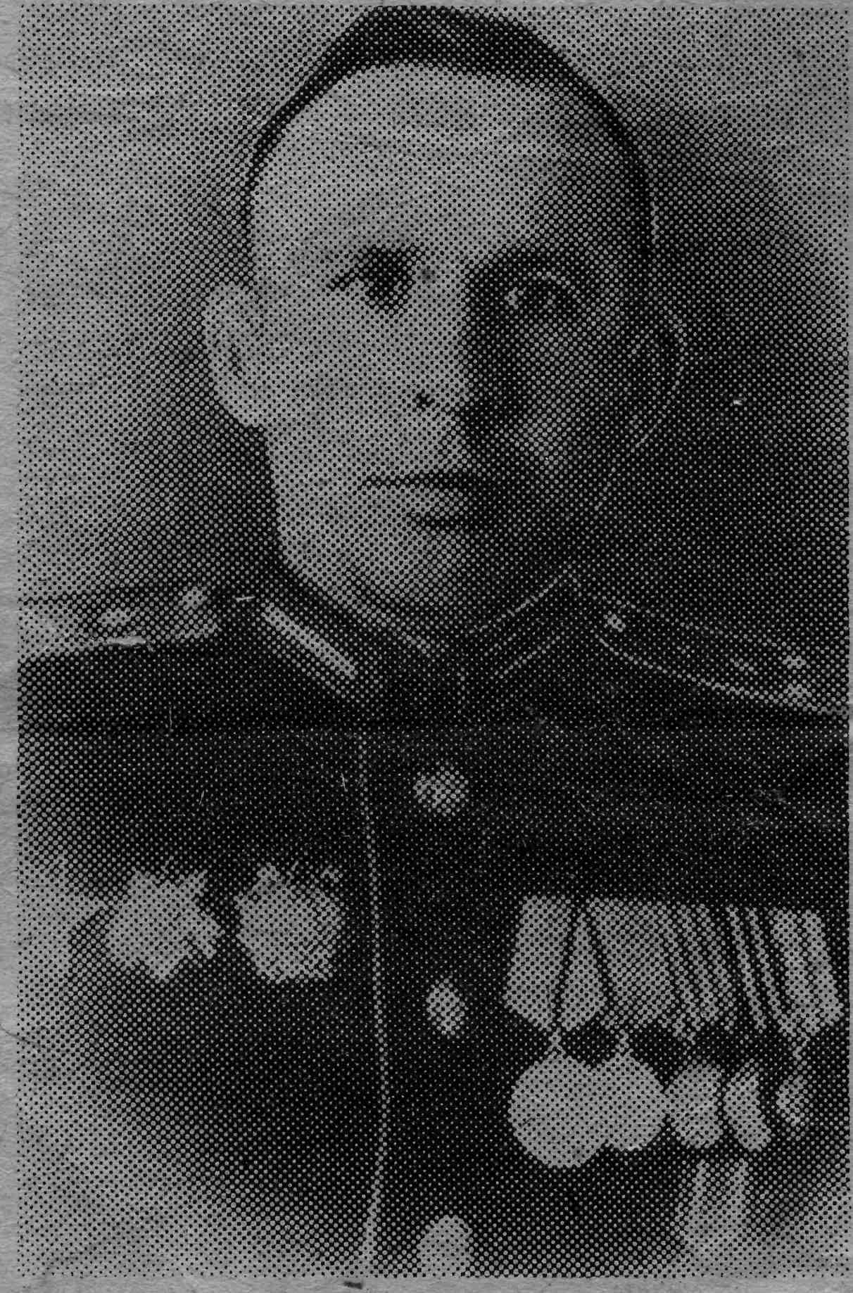
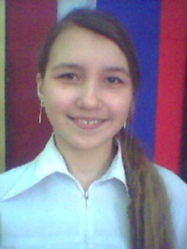
Обухова Настя.
Мой прадедушка, Юрченко Пётр Тихонович, был участником двух войн: финской и Великой Отечественной. О войне прадедушка рассказывал мало, так как воспоминания были тяжелы для него.
Но за свое самоотверженное мужество он был награжден многими орденами и медалями, в том числе очень редким и самым высоким орденом «Александра Невского».
Об этих наградах рассказывала мне бабушка, показывая фотографии.

Осипова Маша.
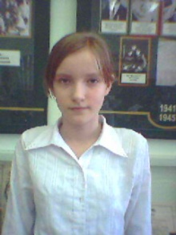
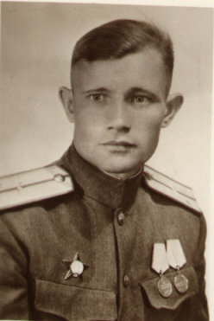
Мой прадедушка, Липатов Николай Константинович (1917-1991) , участвовал в Великой Отечественной войне.
В должности артиллерийского техника в составе 171 гвардейского артиллерийского полка, 80-й гвардейской стрелковой дивизии с боями прошел от Сталинграда до столицы Австрии Вены. С начала и до конца участвовал в Сталинградской битве. Затем принимал участие в боях по освобождению Украины, Молдавии, в освобождении от фашизма народов Румынии, Венгрии, Австрии. Трудными были бои до самого дня Победы.
Под Сталинградом приходилось в полевых условиях, при сильном морозе, порой под бомбёжкой или артиллерийско-миномётном обстреле, восстанавливать вышедшие из строя пушки. А в боях по освобождению Украины и Молдавии и, когда вступили на территорию западных стран, оккупированных немцами, приходилось форсировать такие реки как Ворксла, Хорол, Псел, Днепр, Днестр, Южный Буг, Прут, Серет, мелкие реки и каналы. Приходилось неоднократно, из-под носа у немцев, вытаскивать наши подбитые пушки или прямо там, на нейтральной территории, снимать у пушек уцелевшие механизмы и части с тем, чтобы потом использовать их при ремонте подбитых противником пушек.
В октябре 1943года при форсировании Днепра пришлось несколько раз опускаться в ледяной Днепр с тем, чтобы вытащить затонувшую пушку, сорвавшуюся с плота при обстреле противником переправы через Днепр.
Под Сталинградом, в августе 1942 года прадедушка был контужен, а в Вене 11 апреля 1945 года дважды ранен.
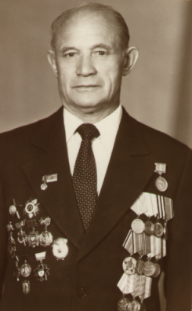
За боевые заслуги в годы Великой Отечественной войны прадедушка был награждён медалью «За оборону Сталинграда», медалью «За боевые заслуги», орденом «Красной Звезды», медалью «За взятие Будапешта», медалью «За взятие Вены», медалью «За победу над Германией», Почётноё грамотой командующего 4-й гвардейской армией, а также у прадедушки было 20 благодарностей от Верховного Главнокомандующего.
После войны в 1946 году прадедушка приехал в Ульяновск.
В Ульяновске он встретил мою прабабушку, они поженились, и у них появляется ребенок – моя бабушка – Осипова Евгения Николаевна. В 1969 родился мой папа – Осипов Сергей Викторович, а в 1977 году – Осипова Наталья Викторовна.

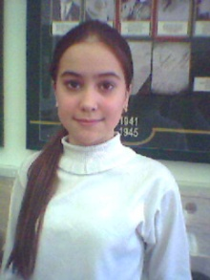
Шамшина Джулия.
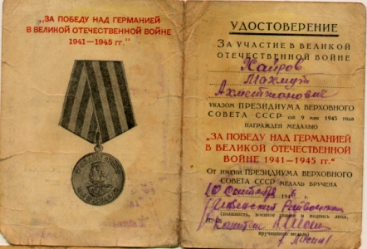
В Великой Отечественной войне участвовал и мой прадед Хайров Махмуд Ахмеджанович. Он получил медаль «За победу над Германией в Великой Отечественной войне1941-1945гг.» Удалось найти трудовую книжку, приложение к медали ( сама медаль не обнаружена) и письмо, в котором сообщается, что военнослужащий Хайров Махмуд Ахмеджанович проходит службу по адресу: Полевая почта №57324-А. До войны в 1938 году прадед был директором Дракинской школы Инзенского района Ульяновской области. После войны в 1946 году был назначен завучем Дракинской сельской школы, а в 1952 г. Был учителем 5-7 классов. Моя прабабушка Пикулова Елена Ивановна работала на рыболовецком судне, которое ловило рыбу для нужд армии. Огромное количество людей погибло в Великой Отечественной войне. Увы, мой прадедушка не дожил до наших дней, но моя прабабушка жива и ей 81 год!

Новиков Сева.
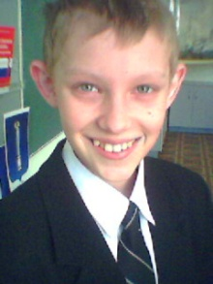
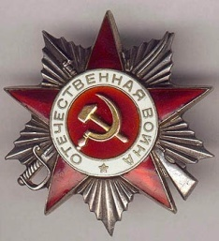
Мой прадедушка Ельцин Николай Сергеевич родился 3 августа 1918 года. Участвовал в Великой Отечественной войне, воевал на Карельском фронте. В общей сложности воевал с 1938 по июль1945 года. Начинал службу рядовым телефонистом, а закончил младшим лейтенантом, командиром отделения связи.
Имеет правительственные награды: Орден Отечественной войны II степени, медаль «За отвагу», медаль «За взятие Кенигсберга», медаль «За победу над Германией», медаль «X X X лет Советской армии и флота». Орденом Отечественной войны I степени был награждён уже в мирное время. Имел одно ранение в грудь. Воевал на Ленинградском фронте в 4 механическом полку, в котором на вооружении были ракетные установки, так называемые «катюши».

Задача моего прадедушки была в обеспечении бесперебойной связи между подразделениями для передачи приказов.

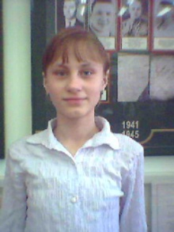
Мустаева Силиса.
Как и многие другие семьи, война коснулась и мою. Я мало, что знаю о своей семье, но мама рассказала о моих дедушке и прадедушке.
Мой прадедушка, Алексеев Фёдор Алексеевич (1900-1988), воевал с 1943 по1945 год. Сразу его в армию не забрали, потому что он был трактористом, а трактористов сразу не забирали.
Однажды был такой случай на войне. Когда наши войска заняли немецкие позиции, а в немецком штабе об этом ещё не знали (а это было перед Рождеством), ночью над немецкими окопами начали пролетать самолёты. Наши солдаты подумали, что их заметили, и очень испугались, но потом увидели, что с самолётов начали падать ящики с подарками.
И советские солдаты потом долго наслаждались шампанским и шоколадом.
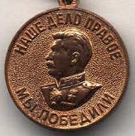
А мой дедушка, Федоров Николай Федорович(1928-1993), во время войны был подростком. Ему было 13 лет, он жил в деревне Хорасерма. А такие подростки, как он, тогда работали на полях и в тылу вместо мужчин. Это был очень тяжёлый труд и поэтому можно считать, что вся тяжёлая работа легла на плечи подростков, как мой дедушка. Они пахали, сеяли, валили лес, возили лес и многое другое. Дедушка получил за большие труды медаль «За доблестный труд в Великой Отечественной войне».

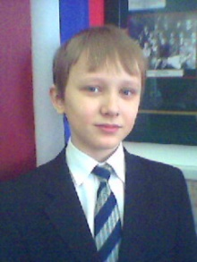
Казарин Саша.
Мои бабушка и дедушка не принимали участия в Великой Отечественной войне, но они рассказали мне о своих родителях.
Мой прадед Шпак Андрей Филиппович родился в 1913 году. Он принимал участие в войне. Служил он в пехоте. Прошёл всю войну. Получил лёгкое ранение и лежал в госпитале, но недолго. Мой прадед получил 12 орденов и медалей.
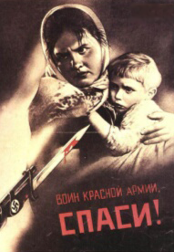
Моя прабабушка Шпак Мария Филипповна родилась в 1913 году. Во время войны она проживала в Кировоградской области, в Украине. Когда её муж ушёл на войну, она работала в хлебопекарне. В деревню, где жила Мария Филипповна пришли немцы. Мою прабабушку заставляли печь хлеб для немцев.
В доме моей прабабушки был очень глубокий погреб. Когда начиналась бомбёжка, моя прабабушка вместе со своими детьми пряталась в этом погребе. После войны они всей семьёй переехали в Казахстан.

Федорова Маша.
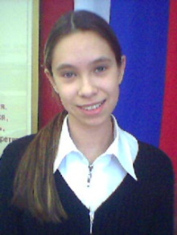
В мае этого года исполняется 60 лет Победы советского народа в Великой Отечественной войне. Мое поколение и поколение моих родителей знают о войне только из книг и кинофильмов. Какое отношение имеет моя семья к войне?
В этой войне принимали участие дедушки моих родителей. Они прошли всю войну и вернулись домой с победой и наградами. Но люди совершали подвиги не только на фронтах войны, но и в тылу. Моя
прабабушка, Мария Ивановна Корогодина, награждена медалью «За доблестный труд в Великой Отечественной Войне».
Дедушка моего папы, Николай Викторович Федоров, участвовал в войне с октября 1941 года. Прошел с боями до Германии, окончил войну в воинском звании капитан.
Родители рассказывали, что когда мне было три года и по телевизору объявили о войне в Чечне, я расплакалась и сказала, что очень боюсь. Когда я стала взрослее, то начала понимать, что войны несут разрушение и горе людям, а этого нужно бояться.
Я бы хотела, чтобы в будущем из всех словарей и лексикона исчезло это страшное слово «война», и школьники писали бы сочинения на другие темы.

Мазитов Данис.
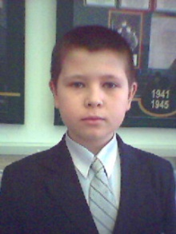
Моего прадеда звали Ибрагим Сайфуллин. Он был очень добрым и отзывчивым человеком. У него было много друзей. В Великую Отечественную войну он воевал под Ленинградом. Сейчас этот город переименован в Санкт-Петербург.
Когда началась война, деду Ибрагиму исполнилось 18. Совсем молодой юноша положился на Аллаха и пошел защищать Родину от фашистов. В учебниках истории описывается, как наши солдаты воевали под Ленинградом. Там был страшный голод. Мой дед был простым солдатом. У него много орденов за героические поступки. Дедушку ранило в ногу в 1944 году. Его отправили в госпиталь. В 1945 война закончилась, и он вернулся домой. Я не могу рассказать, как воевал мой дед, так как он не любил рассказывать про войну. И об этом многие ветераны не рассказывают, потому что тяжело. Низкий им поклон и светлая память о них. Пусть мирное небо всегда сияет над нами.
Моя мама очень гордится дедом Ибрагимом, он даже в мирное время совершал подвиги. Во время пожара, на глазах моей мамы, мой дед вошел в горящий дом, куда никто не рисковал войти, и спас человека. Его поступки говорят, что благодаря таким людям наша страна выиграла войну.

Ашаев Кирилл.
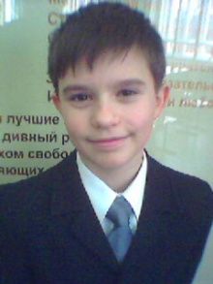
Моя бабушка, Романцова Татьяна Владимировна, родилась в 1942 году 25 марта в Орловской области. Вскоре туда пришли фашисты и оккупировали деревню. Но одному человеку удалось сбежать и рассказать солдатам Красной Армии, что фашисты заняли деревню. А фашисты узнали об этом, согнали всех жителей и хотели увести их в Германию. На следующий день маме бабушки вместе с ней удалось сбежать на маленькой лошадке.

Смольянова Анастасия.
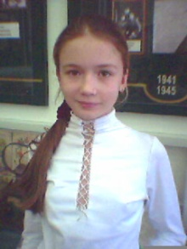
Член моей семьи тоже принимал участие в Великой Отечественной войне. Моего прадедушку звали Скрипачев Иосиф Васильевич. Он родился в 1910 году в селе Вышки. В 1941 году его призвали на фронт защищать нашу Родину. Он воевал до 1944 года. На фронте его ранили. В 1944 году он попал в госпиталь по инвалидности, ему отрезали ногу. Из-за этого его комиссовали из армии. Мой прадедушка награжден многими медалями и орденами.
Моя прабабушка Клавдия Федоровна во время войны работала в колхозе, ей было очень тяжело, потому что у нее было 7 детей. Но она никогда не поддавалась трудностям.
А еще в нашем городе есть улица героя войны Шигаева. Он приходится нашей прабабушке дальним родственником. Я не знаю много про своих родных, участвовавших в войне, так как их давно нет.

Максимов Максим.
Воевали мои прабабушка и прадедушка.
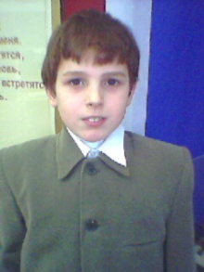
Прабабушка была медсестрой, но она ничего не помнит.
Зато мой прадедушка служил в разведроте. С ним был такой случай. Часть роты осталась на своей стороне, а часть пошла в разведку в тыл. Но к несчастью немцы заметили их и стали окружать. Наши не растерялись и начали разбегаться кто куда. Только мой прадедушка стоял на месте, некуда бежать-то. Вдруг он заметил погреб. Раньше здесь стоял дом. Он быстро забрался в погреб. Неожиданно появилась лошадь. Немцы зачем-то её пристрелили и бросили в погреб, где был мой прадедушка. Он находился в погребе 9 дней, подкрепляясь сырым мясом.
Конечно, не всё могут рассказать ветераны о войне, потому что так тяжело, что им не хочется вспоминать об этом.

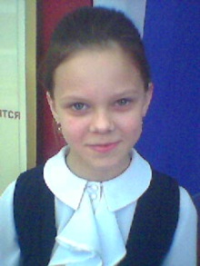
Полатуева Юля.
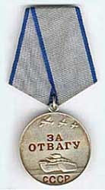
Мой прадедушка Полатуев Иван Михайлович родился в селе Харпаево Галичского уезда Костромской губернии в 1898 году, а умер в городе Кострома в 1984.
Прошел всю Великую Отечественную войну с 1941 по 1945. Имел воинское звание старший сержант, должность – командир отделения инженерно- саперной роты. Во время Великой Отечественной войны мой прадедушка восстанавливал разрушенные мосты, наводил переправы через реки для пехоты и военной техники. Был награжден медалями «За отвагу», «За взятие Берлина» и другими.
После войны работал плотником на восстановлении народного хозяйства, строил дома. Вместе с прабабушкой Марией Афанасьевой вырастили и воспитали пятерых детей.

Ремнева Вика.
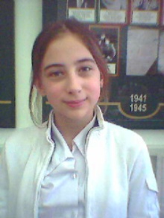
Моя прабабушка Елькина Галина Ивановна в годы войны жила в деревне Кочема. Однажды над ее деревней пролетал фашистский самолет. Двигался он очень медленно и громко шумел. На шум сбежалась вся Когема. А за фашистским самолетом летели пять советских самолетов. Вдруг из фашистского самолета полетели бомбы. Они полетели вперед, в лес, а из советских самолетов стали стрелять по фашистскому самолету. Через некоторое время он упал в лес. Вся деревня побежала к лесу. Там была огромная дыра от бомб, которые сбрасывал фашист. Еще в деревне нашли некоторые части самолета, а самого фашиста так и не нашли.

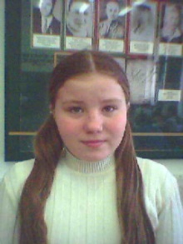
Айзатуллина Диляра.
В 1941 году моего прадедушку, Фариза Бадердивича, забрали на фронт. Моя прабабушка, которой было 33 года, осталась одна с детьми. Пять мальчиков и одна девочка. Жили они в большом доме, но пришел председатель колхоза и отобрал дом под сельсовет, а прабабушку с детьми поселили в баню. От прадедушки не было никаких вестей. Моя прабабушка работала в колхозе, получала муку и немного хлеба. Из муки и крапивы прабабушка варила детям баланду, а из хлеба сушила детям сухари. Когда у них дома закончилась крапива, прабабушка послала свою младшую дочку (мою бабушку), которой было в то время 5 лет искать крапиву. Моя бабушка начала рвать крапиву у соседнего дома, а соседка увидела это и сильно отпорола её этой же крапивой. Бабушка всю неделю не могла ни сидеть, ни лежать и покрылась волдырями. Вот такой был голод, что из-за крапивы люди могли убить друг друга. В конце войны пришла повестка о том, что мой прадедушка пропал без вести, но прабабушка не верила и всю жизнь ждала его, так и не дождавшись.

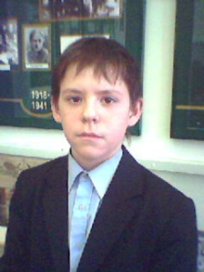
Сафиуллин Эмиль
Однажды сестра моей бабушки Надежда Арифулловна рассказала, как они узнали о том, что закончилась война. В мае 1945 года ей было 16 лет, их семья проживала в деревне. В то время молодежь, которая еще не достигла призывного возраста, была занята на работе в колхозе. Она вместе с другими юношами и девушками заготавливали дрова в лесу. И вдруг они увидели, как через поле скачет на лошади председатель колхоза. Он тоже был участником войны, его демобилизовали, потому что он был ранен и ему ампутировали руку. Он скакал и кричал на ходу: «Победа! Война закончилась! Люди, Победа!»
Тогда все бросили работу и побежали в деревню. Люди бежали и кричали: «Ура! Победа!»
Кто-то плакал, кто-то смеялся. Вся деревня собралась на улице, все обнимались и радовались тому, что ВОЙНА ЗАКОНЧИЛАСЬ.

